МІНІСТЕРСТВО ОСВІТИ І НАУКИ УКРАЇНИ

СХІДНОУКРАЇНСЬКИЙ НАЦІОНАЛЬНИЙ УНІВЕРСИТЕТ
ІМЕНІ ВОЛОДИМИРА ДАЛЯ

Факультет гуманітарних наук, психології та педагогіки
кафедра здоров´я людини та фізичного виховання

Шелемін М.В.

Випускна кваліфікаційна робота бакалавра

Фізична реабілітація при міжхребцевих грижах

Сєвєродонецьк

2021

СХІДНОУКРАЇНСЬКИЙ НАЦІОНАЛЬНИЙ УНІВЕРСИТЕТ
ІМЕНІ ВОЛОДИМИРА ДАЛЯ

Факультет гуманітрних наук, психології та педагогіки
(повне найменування інституту, факультету)

Кафедра здоров´я людини та фізичного виховання
(повна назва кафедри)

ПОЯСНЮВАЛЬНА ЗАПИСКА

до випускної кваліфікаційної роботи бакалавра
освітньо-кваліфікаційного рівня ____бакалавр________________
(бакалавр, спеціаліст, магістр)
напряму підготовки ___227 – Фізична терапія, ерготерапія___________
(шифр і назва напряму підготовки)

на тему: «Фізична реабілітація при між хребцевих грижах».

Виконала: студент групи ЗЛ-17д Шелемін М.В.

Керівник: д. психол. н., доц. Завацький Ю.А.

Завідувач кафедри здоров´я людини
та фізичного виховання:
д. психол. н., доц. Завацький Ю.А.

Рецензент: к. мед. н., доц. Афонін Д.М.

Сєвєродонецьк – 2021

СХІДНОУКРАЇНСЬКИЙ НАЦІОНАЛЬНИЙ УНІВЕРСИТЕТ
ІМЕНІ ВОЛОДИМИРА ДАЛЯ

Факультет гуманітарних наук, психології та педагогіки
(повне найменування інституту, факультету)

Кафедра здоров´я людини та фізичного виховання
(повна назва кафедри)

освітньо-кваліфікаційного рівня ____бакалавр________________
(бакалавр, спеціаліст, магістр)
напряму підготовки 227 – Фізична терапія, ерготерапія ___________
(шифр і назва напряму підготовки)

ЗАТВЕРДЖУЮ

Завідувач кафедри
здоров´я людини
та фізичного виховання
доц. Завацький Ю.А.
_________________________
“26” березня 2021_року

З А В Д А Н Н Я

НА ВИПУСКНУ КВАЛІФІКАЦІЙНУ РОБОТУ БАКАЛАВРА
Шелеміна Миколи Віталійовича

Тема роботи: «Фізична реабілітація при між хребцевих грижах».

Керівник роботи Завацький Ю.А., д. психол. н., доц.
( прізвище, ім’я, по батькові, науковий ступінь, вчене звання)
затверджені наказом вищого навчального закладу від “26” березня 2021 р. № 57/15.22.
2. Строк подання студентом роботи___10.06.2021 р.______________________
3. Вихідні дані до роботи: обсяг роботи – 60 сторінки (1,5 інтервал, 14 шрифт з дотриманням відповідного формату), список використаної літератури – 35 дж.
4. Зміст розрахунково-пояснювальної записки: проаналізувати наукові джерела з особливостей реабілітації при міжхребцевих грижах; підібрати діагностичний інструментарій щодо реабілітації осіб з міжхребецевими грижами; на основі проведеного констатувального експерименту розробити практичні рекомендації щодо особливостей фізичної реабілітації осіб з між хребцевою грижею.

5. Перелік графічного матеріалу (з точним зазначенням обов’язкових креслеників) -.

6. Консультанти розділів роботи:
Розділ | Прізвище, ініціали та посада  консультанта | Підпис, дата
 |  | Завдання  видав | Завдання  прийняв
1. | Завацький Ю.А. – д.психол.н., доц. | 26.03.2021 р. | 26.03.2021 р.
2. | Завацький Ю.А. – д.психол.н., доц. | 26.03.2021 р. | 26.03.2021 р.

7. Дата видачі завдання 26.03.2021 р.

КАЛЕНДАРНИЙ ПЛАН

№  з/п | Назва етапів | Строк виконання етапів | Примітка
1 | Визначення проблеми дослідження та розроблення плану випускної кваліфікаційної роботи бакалавра | 03.2021 р. | 03.2021 р.
2 | Аналіз літератури за проблемою. Робота над теоретичною частиною дослідження. | 03.2021 р. | 03.2021 р.
3 | Розробка діагностичного інструментарію та проведення констатувального експерименту | 04.2021 р. | 04.2021 р.
4 | Узагальнення результатів констатувального експерименту | 04.2021 р. | 04.2021 р.
5 | Розробка рекомендацій щодо фізичної терапії у комплексному санаторному лікуванні хворих з дискінезією жовчовивідних шляхів | 05.2021 р. | 05.2021 р.
6 | Підготовка випускної кваліфікаційної роботи бакалавра до захисту та її захист | 06.2021 р. | 06.2021 р.

Студент Шелемін М.В.

Керівник роботи доц. Завацький Ю.А.

РЕФЕРАТ

Текст – 60 с., джерел – 35

В роботі проаналізувані наукові джерела щодо особливостей фізичної реабілітації осіб з між хребцевою грижею.
Проведено констатувальний експеримент з метою дослідження особливостей фізичної реабілітації осіб з міжхребецевою грижою.
Розроблено практичні рекомендації щодо особливостей фізичної реабілітації осіб з міжхребецевою грижою.

Ключові слова: РЕАБІЛІТАЦІЯ, ФІЗИЧНА РЕАБІЛІТАЦІЯ, МІЖХРЕБЦЕВА ГРИЖА, ЗАХВОРЮВАННЯ ХРЕБТА, СТАВЛЕННЯ ДО ЗДОРОВʼЯ, ЛФК.
ЗМІСТ

ВСТУП………………………………………………………………………2
РОЗДІЛ 1. ТЕОРЕТИКО-МЕТОДОЛОГІЧНІ АСПЕКТИ ЗАХВОРЮВАННЯ ГРИЖА МІЖХРЕБЦЕВОГО ДИСКУ……………………4
  - Грижа міжхребцевого диску: причини і сутність……..………….4
1.1.1.Сутність і різновиди грижі міжхребцевого диск………………...…4
1.1.2. Причини проявів грижі міжхребцевого диску…….………………8
1.2. Діагностика і клінічні прояви грижі міжхребцевого диску…...…..10
1.3. Поняття резорбції і регресування міжхребцевої грижі.....…...…11

РОЗДІЛ 2. Сучасні методи фізичної терапії при ГРИЖАХ МІЖХРЕБЦЕВИХ ДИСКІВ …………….………………………………….......19
2.1.Масаж при грижах міжхребцевого диска………..….……...…….…19
2.2 Лікувальна фізкультура при грижах міжхребцевого диску…… …21
2.3. Фізична реабілітація грижах міжхребцевого диску за методикою Бубновського ........................................................................................................30
2.4. Додаткові методів фізичної терапії та засоби профілактики грижі міжхрибцевого диску..………………………...………………………………...44
ВИСНОВКИ ………………………………………………..……………..50
СПИСОК ВИКОРИСТАНОЇ ЛІТЕРАТУРИ …………..……..…………52

ВСТУП

Актуальність дослідження. В даний час в області теорії і практики фізичної терапії, масажу, кінезіотерапії, лікувальної фізичної культури, відбувається активний пошук і розробка нових засобів і методів лікування між хребцевих гриж, вдосконалення наявних. Визначальним критерієм розробки ефективних засобів і методів є їх доступність і ефективність для різних категорій населення . Особливий підхід у виборі дидактичних засобів необхідний для організації та проведення фізичної терапії з особами, які мають різну вираженість захворювання , що виявляються в рухових діях у повсякденному житті.
Міжхребцева грижа - одне з найбільш серйозних захворювань хребта і найбільш частих показань до хірургічної операції. Кількість виконуваних щорічно операцій з приводу міжхребцевої грижі. Справа в тому, що більш ніж у 90% випадків міжхребцева грижа виникає через дегенеративні захворювання хребта, поширеність яких в наш час зростає в геометричній прогресії. Але хірургічне видалення між хребцевою грижі не відновлює функцій пошкодженого диску, тому існує необхідність у пошуку та використанні методів фізичної реабілітації які дозволять позбавитися данного захворювання без хірургічного втручання.
Об’єкт дослідження –реабілітація хворих з міжхребцевою грижею.
Предмет дослідження – фізична реабілітація при між хребцевих грижах.
Мета дослідження – визначити особливості реабілітації хворих з міжхребцевою грижею.
Завдання дослідження:
1. Здійснити теоретичний аналіз вітчизняних і зарубіжних досліджень з проблеми реабілітації хворих з міжхребцевою грижею.
2. Обґрунтувати методичні засади та розробити рекомендації щодо реабілітації хворих з міжхребцевою грижею.
3. Розкрити специфіку дослідження реабілітації хворих з міжхребцевою грижею
4. Розробити методику фізичної терапії при міжхребцевих грижах різної вираженості.
Методи дослідження. Для розв’язання поставлених завдань використано систему загальнонаукових методів теоретичного та емпіричного дослідження; аналіз та узагальнення отриманої інформації із проблеми дослідження; систематизація та інтерпретація зібраних даних; визначення особливостей реабілітації осіб з міжхребцевими грижами.
Практичне значення одержаних результатів полягає у можливості їх використання при розробці програм щодо особливостей реабілітації осіб з міжхребцевими грижами.
Використаний у роботі діагностичний матеріал може становити методичну основу подальших досліджень осіб з міжхребцевими грижами.

РОЗДІЛ 1. ТЕОРЕТИКО-МЕТОДОЛОГІЧНІ АСПЕКТИ ЗАХВОРЮВАННЯ ГРИЖИ МІЖХРЕБЦЕВОГО ДИСКА

  - Грижа міжхребцевого диска: причини та її сутність
    - Сутність та різновиди грижі міжхребцевого диска

Грижа міжхребцевого диска - стан, при якому відбувається пошкодження фіброзного кільця диска і вип’ячування через пошкоджений фрагмент драглистого ядра диска. Найчастіше грижа міжхребцевого диска виникає в поперековому відділі хребта із за величини навантажень та рухливості цього відділу хребта, але може зустрічатися і в інших відділах. Ця патологія часто лежить в основі болів в попереку і ішіасу [4 с.11].
Практика показує, що від 60 до 80% людей протягом свого життя відчувають болю в спині[8 с.25]. Якщо людина халатно відноситься до стану здоров’я хребта,то у подальшому це може призвести до ускладнення проблеми і як наслідок до грижі між хребцевого диска.
Больовий синдром при даному захворюванні не є обов’язковим ,хворий може не здогадуватися про захворювання довгий час (можливо і усе життя) , найчастіше це захворювання не вимагає хірургічного втручання і обходиться кількома місяцями консервативного лікування у вигляді медикаментозно лікування та використанням методів фізичної терапії.
Анатомічно хребет складається з декількох відділів - шийного, грудного, поперекового, крижового і куприкового. Хребці відділені між собою міжхребцевим диском. Цей диск складається з фіброзного кільця, в центрі якого знаходиться драглисте ядро, котре в свою чергу служить амортизатором для двох сусідніх хребців. З'єднуючись, хребці утворюють спинномозковий канал, в якому знаходиться спинний мозок. Через отвори, що утворюються сусідніми хребцями, виходять нервові корінці. Самі хребці, крім міжхребцевих дисків, з'єднуються суглобовими поверхнями.
Всього в хребетному стовпі 33 хребця. З них 7 шийних, 12 грудних, і по 5 поперекових, крижових і куприкових. Грижа міжхребцевого диска може виникнути в будь-якому відділі, але частіше за все страждає поперековий відділ (мал. 1.) [7 с. 49].

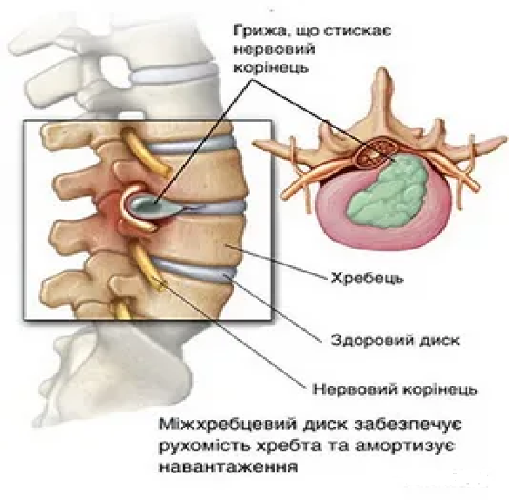
Мал. 1. Грижа міжхребцевого диску.
В анатомічному плані найбільш вразливий нижньо-поперековий відділ і зчленування 5-го поперекового хребця з крижової кісткою. Тому найчастіше міжхребцева грижа попереково-крижового відділу хребта розвивається в проміжку між 4-м і 5-м поперековими хребцями (L4-L5) і між 5-м поперековим хребцем і крижової кісткою (L5-S1).
Сам процес появи між хребцевої грижі диска протікає в кілька стадій:
- Пролапс, 1 стадія - зміщення диска мінімально, не більше 2 мм ,
ядро ще не виходить за межі тіл хребців.
- Протрузія, 2 стадія - крайове зміщення диска не перевищує 1,5 мм .,але пульпозне ядро як і раніше знаходиться в межах тіл хребців.
- Екструзія, 3 стадія - в результаті далекої дислокації диска ядро зміщується назовні, за межі тіл хребців.
- Секвестрація, 4 стадія - пульпозне ядро звисає зовні у вигляді краплі. Фіброзне кільце може розриватися, і тоді рідка речовина ядра випливає назовні.(Мал.2.)
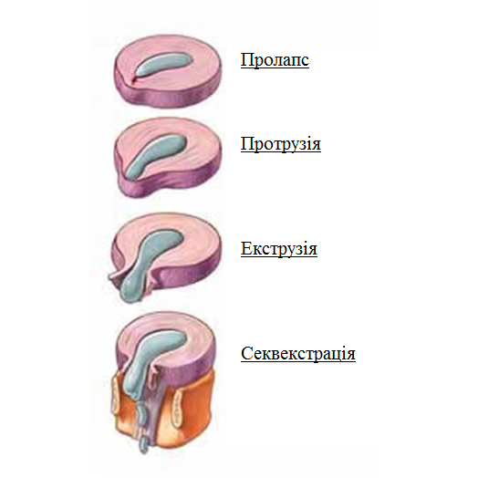
Мал.2. Стадії розвитку міжхребцевої грижі.
Особливим різновидом міжхребцевих гриж є так звана грижа Шморля. Ця відмінна від звичайної між хребцевої грижі тим, що пульпозне ядро зміщується не назовні, а як би продавлює кісткову тканину тіла нижчого хребця.(Мал 3.)

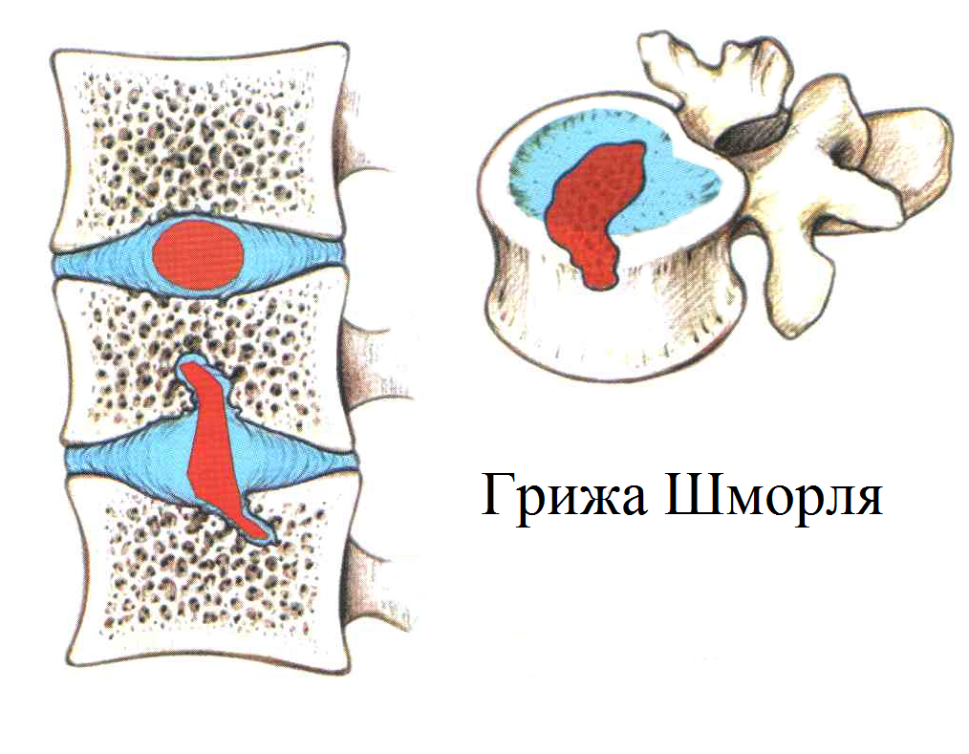
Мал 3. Грижа Шморля
З віком або в результаті травми зовнішні шари міжхребцевого диска, дегедратуються і тріскаються. Такі дегенеративні зміни призводять до випинання в області диска, розволокнення чи розривів його волокон або відрив фрагментів. Часто буває і так, що диск випинається, але розриву не відбувається.
Самі по собі тріщини в міжхребцевого диска не загоюються , але больові відчуття з часом втихають. Майже у половини хворих з грижею міжхребцевого диска в больовий синдром зникає протягом 1 місяця, у решта - протягом півроку [10].
Найчастіше речовина з грижі диска поступово розсмоктується в оточуючих тканинах. Це процес називається резорбцієй. Приблизно у 2х з 3х хворих з грижею диска, вона, принаймні, частково, проходить через 6 місяців.
При сильній «зношеності» диска желеобразное драглисте ядро ​​починає випинатися через його дефекти.
Коли відбувається розрив фіброзного кільця, біль в спині стихає. Однак, виникає інша біль - ішіас, пов'язана із здавленням нервового корінця, що проходить в місці грижі. При цьому можуть страждати пучки нерва, пов'язані з больовим відчуттям, онімінням або м'язовою слабкістю. При тривалих больових відчуттях, які супроводжується депресією і неспокоєм спостерігається синдром хронічного болю.

    - Причини проявів грижі міжхребцевого диска

У більшості випадків формування грижі міжхребцевого диска пов'язано з природним процесом старіння.
Аналіз медичної літератури показує, що в молодому віці, особливо у дітей, в міжхребцевих дисках міститься багато води. З віком диск як би висихає і стає більш крихким і схильним до дефектів, так як втрачає еластичність. Такий диск ущільнюється, і простір між дисками зменшується. Це нормальний процес старіння, який називається дегенерацією. [2. с. 95]
Крім природних процесів зношування міжхребцевих дисків, існують і інші чинники ризику, які ведуть до утворення грижі. Знаючи такі фактори ризику, можна попередити утворення грижі.
1.Стать. Найбільший ризик виникнення гриж дисків у чоловіків у віці від 30 до 50 років.
2. Завищені фізичні навантаження. Підняття важких предметів призводить до високих і надмірним навантаженням на хребет, що травмує міжхребцеві диски. Ось чому рекомендується піднімати важкі предмети не "спиною", а «ногами».
3) Підвищений індекс маси тіла. Надмірна вага так само тисне на хребет і викликає стирання міжхребцевих дисків.
4) Надмірні повторні навантаження на хребет. Багато видів фізичної активності, наприклад, постійне згинання в хребті, повороти і т.д. також ведуть до змін в міжхребцевих дисках.
5) Сидячий спосіб життя. Рекомендується постійно проводити вправи на зміцнення м'язів спини, які беруть участь в стабільності хребетного стовпа.
6) Куріння. Вважається, що куріння погіршує кровообіг в капілярах, в тому числі і в міжхребцевих дисках, що ще більше сприяє дегенеративних процесів.
Поява між хребцевої грижі не є одномоментною - це результат багаторічних, негативних процесів та факторів, що відбуваються в організмі і хребті. Останнім кроком на шляху до появлення між хребцевої грижі зазвичай є підйом вантажу з зігнутою спиною, але це саме остання крапля, а не причина виникнення грижі. Грижа є результатом дегенеративних змін в міжхребцевих дисках, що відбуваються з наступних причин: [5. с. 111].
1. Недостатній питний режим. При нестачі води в організмі в першу чергу страждає сполучна тканина і міжхребетні диски зокрема. Щоб повноцінно виконувати ресорну функцію, диски повинні вбирати рідину з навколишніх тканин, а якщо її не вистачає, вони в буквальному сенсі всихають, збільшуючи ймовірність появи больових відчуттів в спині і появи міжхребцевої грижі.
2. Неправильне використанням м’язів спини. Кожна людина повинна навчитися правильно сидіти, стояти і піднімати предмети, не дотримання цих правил прискорює руйнування міжхребцевих дисків.
3. Відсутність помірного фізичного навантаження. Робити спеціальні фізичні вправи треба з двох причин:
Завдяки їм розвиваються м'язи і зв'язки хребта які підтримують хребет в оптимальному стані.
Приблизно після 20 років міжхребетні диски отримують поживні елементи і позбавляються від продуктів життєдіяльності за рахунок дифузії з навколишніх тканин. Щоб дифузія відбувалася успішно і диски отримували необхідне харчування, їх необхідно злегка, ритмічно здавлювати в вертикальному напрямку. Домогтися цього найпростіше за допомогою фізичних вправ.
4. Незбалансоване щоденне харчування. Хребет і міжхребетні диски постійно оновлюються за рахунок мікроелементів, що надходять з їжею. Найбільш важливі з них: кальцій, фосфор, магній і калій при їх нестачі кісткова тканина (хребці) стають пористими і це призводить до руйнування між хребцевих дисків. Єдиний спосіб постачати хребет необхідними поживними елементами - це регулярне вживання продуктів з оптимальним поєднанням цих мікроелементів. Ось короткий перелік: фундук, горіхи волоські, буряк, рис, селера, горох, капуста, морква.
У більшості випадків грижа диска проявляється болями в спині. Ці больові відчуття можуть тривати протягом декількох днів, а потім вщухнути. Міжхребцева грижа часто може в подальшому проявлятися болем. [9. с. 10].
Ішіас - це найбільш характерний прояв грижі міжхребцевого диска в поперековому відділі хребта. Якщо ж, наприклад, грижа не здавлює нервові корінці, то може спостерігатися лише біль в спині або взагалі нічого.
Як може проявлятися грижа диска:
- біль в спині ;
- біль в кінцівках
- оніміння ,як в спині так і в кінцівках ;
- слабкість як в спині так і в кінцівках .
Порушення функції сечового міхура і кишечника при рідкісному стані, як синдром кінського хвоста. При цьому синдромі має місце здавлення кінського хвоста, який знаходиться в термінальному відділі спинномозкового каналу. Це невідкладний стан, при якому необхідне хірургічне втручання.

  - Діагностика і клінічні прояви грижі міжхребцевого диска.

Методом вибору діагностики гриж міжхребцевих дисків в даний час є магнітно-резонансна томографія (МРТ). При необхідності проводиться неінвазивна МР-мієлографія або інвазивна КТ-мієлографія. [12. с. 21].
Клінічні прояви дегенеративних змін міжхребцевого диска в попереково-крижовому відділі хребта:
локальні болі в зоні проекції ураженого диска - в попереково-крижової області (люмбалгія), що посилюються при навантаженні;
• біль, іррадуюча в сідницю, по задній, задньо-наружній поверхні стегна і гомілки на боці ураження (ішалгія),
• оніміння та поколювання в області іннервації уражених корінців, слабкість в нижньої кінцівки;
• слабкість і порушення чутливості в обох ногах; порушення функцій тазових органів - сечовипускання, дефекації і потенції, оніміння в періаногенітальной області.
Клінічні прояви дегенеративних змін в шийному відділі хребта:
• болі, иррадиирущие в плече або руку ;
• запаморочення ;
• підйоми артеріального тиску;
• поєднання головних болів з підйомами артеріального тиску і запамороченням;
• оніміння пальців рук;
Клінічні прояви дегенеративних змін в грудному відділі хребта:
• постійні болі в грудному відділі при роботі у вимушеній позі ;
• поєднання болю в грудному відділі хребта зі сколіозом або кифосколиозом.; [12. с. 55].

  - Поняття резорбції і регресування міжхребцевої грижі.

Перше повідомлення про регресуванні грижі між хребцевого диску було ще в 1945 р [25]. Значно пізніше, в 1984 р, F.C. Guinto et al. [18] описали випадок регресування грижі між хребцевого диску. Дослідження показали, що консервативне лікування грижі між хребцевого диску може мати унікальні переваги, пов'язані зі зменшенням клінічних симптомів у більшості пацієнтів або навіть повним зникненням грижі протягом декількох місяців [13].
У ряді досліджень описаний їх позитивний досвід спостереження резорбції грижі між хребцевого диску не тільки в поперекової області, а й в шийному, а також в грудному відділах хребта [26].
Мета-аналіз 11 досліджень показав, що загальна частота резорбції грижі поперекового відділу хребта склала 66,66% (95% довірчий інтервал [ДІ]: 55,12-78,21%), у Великобританії - 82,94% (95% ДІ: 63,77-102,11%), в Японії - 62,58% (95% ДІ: 55,71-69,46%) [19].
Wang et al. [33] провели систематичний огляд з метааналізом досліджень, що стосуються регресування грижі між хребцевого диску поперекового відділу після нехірургічного лікування, і потенційних досліджень, які могли повідомити про морфологічні зміни грижі поперекового відділу в результатах подальшого спостереження за пацієнтами з грижею міжхребцевого диску, які лікувалися нехірургічним шляхом [33]. В аналіз увійшли 38 досліджень, в яких були включені 2219 пацієнтів з грижею поперекового відділу, які не отримували хірургічного лікування; у +1425 з них спостерігалася резорбція грижі. Загальна частота спонтанного регресування грижі між хребцевого диску склала 63% (95% ДІ: 0,49-0,77). З огляду на неоднорідності досліджень час резорбції грижі варіювалося від 8,5 до 24 місяців, що ускладнює визначення чітких часових рамок для резорбції.
J.Y. Maigne et al. [27] дослідили 48 пацієнтів, яких лікували консервативно з приводу радикулопатії поперекового відділу хребта на тлі грижі міжхребцевого диску, класифікованих як маленькі, середні і великі на початковій КТ. Повторне дослідження проведено через 1-48 місяців після першого, і воно виявило, що 9 пацієнтів грижа міжхребцевого диску зменшилися на 25-50%, 8 - на 50-75%, 31 - на 75-100%, причому найбільші грижі показували більше зменшення в розмірі . Таким чином, авторами було зроблено висновок, згідно з яким чим більше розмір грижі, тим більше шансів для її резорбції.
За даними деяких досліджень, резорбція грижі міжхребцевого диску може бути тісно пов'язана і з іншими факторами крім розміру - такими, наприклад, як вихід дискового матеріалу через задню поздовжню зв'язку, наявність вільного фрагмента (секвестру) або параметри МРТ (гіперінтенсівний сигнал T2-режимі) [14, 32]. S.H. Ahn et al. [14] дослідили 36 пацієнтів, консервативно пролікованих з приводу поперекової радикулопатії, пов'язаної з грижі міжхребцевого диску, підтвердженої за допомогою методів візуалізації. МРТ, виконана через 3-27 місяців після початкової, показала, що транслігаментарий прорив грижі міжхребцевого диску чіткіше корелювало з резорбцією диска, ніж її розміри. Зокрема, 10 (56%) з 18 сублігаментарних грижі міжхребцевого диску зменшилися в розмірах, з транслігаментарних грижі міжхребцевого диску зменшилися 11 (79%) з 14 і з 4 секвеструвати грижі міжхребцевого диску резорбироваться все (100%).
У дослідженні, що включив 77 пацієнтів, H. Komori et al. [24] представили класифікацію трьох груп пацієнтів відповідно до їх особливостями на МРТ: 1-ша група з неушкодженим краєм диска, 2-га - з пошкодженим краєм диска, 3-тя група - з екструзією диска. Дослідження показало, що морфологічні зміни на МРТ в основному відповідали клінічним даними. Зникнення грижі пульпозного ядра часто спостерігалося в разі грижі міжхребцевого диску 3-го типу, і передбачалося, що це пов'язано з впливом судинної системи. R.A. Autio et al. [32] повідомили про детерминанти регресії грижі, таких як товщина гадолінієевого обідка грижі міжхребцевого диску, більш високий ступінь зміщення грижі міжхребцевого диску в класифікації Комори і вік від 41 до 50 років.
У дослідженнях T. Sakai et al. [30] і K. Yamashita et al. [34] збільшення гадолінієвого обідка на МРТ було пов'язано з накопиченням контрастного матеріалу в грануляційної тканини, що оточує безсудинного секвеструвати диск. Інше дослідження, проведене H. Komori et al. [23], показало, що МРТ з контрастним посиленням - корисний прогностичний параметр у веденні пацієнтів з грижею міжхребцевого диску. Було продемонстровано, що потовщення гадолінієвого обідка - маркер швидкого зменшення розмірів грижі міжхребцевого диску.
А. Splendiani et al. [32] досліджували 64 пацієнта, консервативно пролікованих з приводу радикулопатії поперекового відділу хребта. При проведенні повторної МРТ через 6 місяців автори виявили, що, хоча тільки 35% гриж регресували, 100% вільних фрагментів повністю розсмокталися, як і 85% гриж з високоінтенсивним сигналом в T2-режимі і 83% гриж з периферичних контрастним посиленням при першій МРТ. Фактори, пов'язані з більшою резорбцією диска: вік (від 41 до 50 років), базова товщина на МРТ гадолінієвого обідка і велика міграція грижі міжхребцевого диску відповідно до методології, використаної H. Komori et al. [24]. Кореляція резорбції грижі міжхребцевого диску з цими параметрами, а не з одним розміром, мабуть, служить результатом патогенезу резорбції диска, який, як вважають, включає запальну реакцію, рекрутування макрофагів через перидуральний кровообіг і неоваскуляризації.
Ще в одному дослідженні A. Smirnova et al. [31] у 285 пацієнтів до початку резорбції було зафіксовано збільшення розміру грижового випинання, що в 266 (93%) випадках супроводжувалося збільшенням сигналу на T2-WI, що було названо транзиторним збільшенням розміру грижі міжхребцевого диску.
У той же час спостерігалося збільшення сигналу від самого міжхребцевого диска в 233 (82%) випадках. У 195 (60%) пацієнтів спостерігалося часткове відновлення висоти міжхребцевого диска, але не більше 2 мм.
Також одним з ефектів, що супроводжували резорбцію, був ефект відновлення статики хребта - зменшення, зникнення сколіозу, відновлення лордозу, що спостерігається в цілому у 85 (26%) з 327 пацієнтів. Варто було б припустити, що транзиторне збільшення розміру грижі на початку резорбції можна розглядати як позитивний прогнозуючий маркер.
У проспективному обсерваційному дослідженні 40 пацієнтам з грижею між хребцевого диску, які перебували на консервативному лікуванні, через 17,0 ± 7,2 місяця була проведена повторна МРТ.
У 4 (10%) з них не спостерігалося ніякого регресування, у 6 (15%) мало місце часткове регрессивання, у 30 (75%) пацієнтів відзначено повне вилікування. Пацієнти з повним одужанням показали значне поліпшення в числовий рейтинговою шкалою болю NRS і індексу Освестрі - ODI (p <0,001) з плином часу. У пацієнтів з частковим регрессуванням тільки показник ODI значно покращився (p = 0,043). У групі без регресування грижі не спостерігалося поліпшення ні по одному з критеріїв клінічного результату (p> 0,05). Зміни показників NRS з плином часу були значно вище в групі повного дозволу в порівнянні з групою без регресування (p = 0,016).
Механізми резорбції грижі міжхребцевого диску.
Пояснити феномен спостерігаємої резорбції грижі між хребцевого диску намагалися і намагаються багато дослідників. Основні пропоновані теорії резорбції грижі міжхребцевого диску це [22,35]:
а) дегідратація грижі міжхребцевого диску і її подальша резорбція;
б) активація запального процесу, що призводить до деградації і розсмоктуванню грижі міжхребцевого диску;
в) проростання екструдованого дискового матеріалу в епідуральний простір кровоносними судинами, неоваскуляризация і інфільтрація макрофагів з фагоцитозу.
Механізм резорбції грижі міжхребцевого диску представляється абсорбційним процесом і залежить від неоваскуляризації та інфільтрації запальними клітинами, такими як макрофаги, гранулоцити і лімфоцити [21]. Було визнано, що хороша резорбція грижі міжхребцевого диску відбувається, коли є секвеструвати фрагмент [15].
Y. Matsui et al. [28] отримали 21 післяопераційний зразок грижі міжхребцевого диску поперекового відділу, класифікований як протрузія, сублігаментарна екструзія, транслігаментна екструзія або секвестрація, а також 4 здорових диска в якості контролю. Було проведено гістологічне та імуногістохімічне фарбування, які продемонстрували, що транслігементні екструзії і секвестрації викликали більш виражений запальний відклик, ніж випинання і сублігаментозні грижі міжхребцевого диску, в т.ч. спостерігалося більша кількість грануляційної тканини, макрофагів і більш високий рівень матриксной металлопротеінази-1 (ММП-1) і ММП-3. Так само S. Ozaki et al. [29] вивчили 64 постопераційних зразка грижі міжхребцевого диску поперекового відділу. Гістологічний і іммуногістохімічний аналізи показали більшу ступінь неоваскуляризації, коли тканину пульпозного ядра грижі міжхребцевого диску пробиває задню поздовжню зв'язку.
У дослідженні 85 пацієнтів [56] з грижі міжхребцевого диску були розділені на хірургічну і консервативну групи, а потім на підгрупи MC (зі змінами по Modic) і не-MC (без змін по Modic). Спонтанне розсмоктування і клінічний успіх в консервативній групі оцінювали по зменшенню обсягу грижі і індексу інвалідності Освестрі. Тканини диска, зібрані з хірургічної групи, були досліджені гістологічно, імуногістохімія використовувалася для ідентифікації ендотеліальних клітин і макрофагів. У 35 (41,1%) з 85 пацієнтів були виявлені зміни по Modic - в основному II типу. У таких пацієнтів грижі міжхребцевого диску містили відносно більшу кількість замикаючої пластинки гіалінового хряща, ніж в групі без змін по Modic (в середньому 50 проти 8%, р <0,05), але менше пульпозного ядра (18 проти 55%, р <0,05 ). Консервативне лікування призвело до зниження показників індексу інвалідності Освестрі в групі без зміни по Modic з 29,4 до 23,5 в середньому (р <0,05), але зниження в групі зі змінами по Modic (30,1-29,0) були незначними. Обсяг гриж зменшився після консервативного лікування в групі без змін по Modic (0,44-0,21 см3, р <0,05), але не в групі зі змінами по Modic (0,52-0,45 см3, р> 0 , 05). Більше неоваскуляризації і інфільтрації макрофагами спостерігалося в грижової тканини з групи без зміни по Modic, ніж з групи зміни з Modic-змінами (р <0,001). Таким чином, зміни по Modic, пов'язані з хрящовими грижами, ведуть до поганого розсмоктуванню, тому пацієнти гірше реагують на консервативне лікування. Більша неоваскуляризація і інфільтрація макрофагами спостерігалася в грижової тканини з групи без змін по Modic, ніж з групи зі змінами по Modic (р <0,001).
Приблизно до таких же висновків прийшли дослідники K. Kawaguchi et al. [57]. Так, хрящові замикальні пластинки при грижах спостерігалися в 32 (41%) з 78 випадків. Невеликі кісткові фрагменти були виявлені в трьох випадках. Відсоток площі, займаної хрящовими замикальні пластинки в зразках з грижею, був <25%, між 25 і 50% і ≥50% в 20, 9 і 3 випадках відповідно. Запалена грануляційна тканина спостерігалася в 60 (77%) випадках, в основному по периферії грижі. Іммуногістохімічний аналіз показав, що менше CD34-позитивних капілярів і CD68-позитивних клітин було виявлено в випадках з хрящовими фрагментами в порівнянні з такими без них (стр. <0,001). Крім того, більш висока іммунореактивність до CD34 і CD68 була виявлена ​​в дисках з грижею, <25% площі яких були зайняті хрящовими замикальні пластинки в порівнянні з дисками, площа яких була зайнята на 25% або більше (p <0,001).
На малюнку (мал..4) представлено МРТ знімки на яких продемонстрована резорбція 2-х гриж між хребцевих дисків.
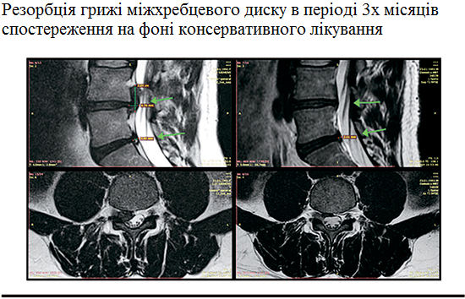
Мал.4. Резорбція грижі між хребцевого диску
Незважаючи на дані про резорбції грижі міжхребцевого диска, все ще існує багато суперечок серед лікарів з приводу ефективності консервативного лікування пацієнтів з секвесторним підтипом грижі міжхребцевого диска. Але саме у таких пацієнтів потенційно можна уникнути хірургічного втручання і асоційованих з ним ризиком, і домогтися необхідного ефекту за допомогою консервативного лікування. Також дослідження останніх років показали, що більше половини всіх грижі міжхребцевого диска можуть піддаватися резорбції. Це говорить про наявність у організму людини саногенетических механізмів вирішення проблеми з грижі міжхребцевого диска. Завдання подальших досліджень - навчитися робити прогноз по характеристикам грижі міжхребцевого диска в плані можливості її резорбції, досконально вивчати її механізми і навчитися стимулювати резорбцію консервативними методами терапії.

РОЗДІЛ 2. Сучасні методи фізичної терапії при ГРИЖАХ МІЖХРЕБЦЕВИХ ДИСКІВ

2.1. Масаж та самомасаж при грижах міжхребцевого диска

Масаж - це сукупність прийомів механічного дозованого впливу у вигляді тертя, тиску, вібрації, проведених безпосередньо на поверхні тіла людини як руками, так і спеціальними апаратами через повітряне, водне або інше середовище. [1. с. 3].
Техніка класичного масажу і самомасажу описані в різних посібниках. При великій різноманітності думок, багато авторів наголошують на необхідності збереження вже сформованих прийомів масажу, застерігаючи від необгрунтованого прагнення деяких фахівців ускладнювати техніку маніпуляцій. На практиці виділяють 9 основних прийомів масажу - погладжування, вижимання, розминання, поштовхи, розтирання, активні і пасивні руху, руху з опором, ударні прийоми, струшування, - пропонуючи чітко дотримуватися їх послідовність при проведенні сеансу масажу. Однак деякі фахівці вважають за доцільне виділяти 4 основних прийому - погладжування, розтирання, розминання, вібрацію, - застосовуючи їх диференційовано з урахуванням клінічної картини захворювання або загального стану хворого. Масажні прийоми іноді ділять на їхню фізіологічною дією:
- на шкіру (погладжування, розтирання, ударні прийоми),
- на м'язи (вичавлювання, розминка, валяння, поштовхи, струшування, ударні прийоми, рух)
- на суглоби, зв'язки, сухожилля (рух, розтирання).
Термін «вібрація» А. Ф. Вербів ввів замість поняття «струс» і таким чином об'єднав близькі по використанню прийоми - лупцювання, струс, рублення, поштовхи, струшування, поплескування. При описі техніки масажних маніпуляцій деякі назви прийомів дозволяють точніше і простіше зрозуміти їх вплив.[1 с. 18].
У гострий період грижі між хребцевого диска масаж застосовувати не можна. Перед тим як починати лікувальний масаж, з'ясуєте, з якого боку спини болю немає. Якщо спина болить і праворуч, і ліворуч від хребта, масажуйте там, де болить менше. Лікувальний масаж починайте з погладжувань (1-3 хвилини), це допоможе розслабити перенапружені м'язи спини. Потім переходите до розтирань. Розтирати м'яза спини можна подушечкою великого пальця, фалангами зігнутих пальців, підставою долоні, подушечками чотирьох пальців. При розтираннях руки рухаються або разом вперед-назад від поперекового відділу і вгору вздовж хребта, або колоподібними рухами також у напрямку від хребта. Кожен вид розтирань (пальцями, долонею і ін.) виконувати не довше 3 хвилин. Крім розтирань при лікувальному масажі рекомендовано розім'яти м'язи спини, це викличе приплив крові до м'язів і зменшить біль. Робиться це наступним чином. Перебуваючи з одного боку від людини, ви масажуєте протилежний бік. Однією рукою як би схоплюються за тканини, другий робите легкий погладжуючий рух. Рухатися слід уздовж боку до плеча, після масажЮТЬ плече і шию і через область спини над лопаткою такими ж рухами спускайтеся вниз до попереку. Зменшуйте силу при проходженні областей на спині, які знаходяться навпроти нирок, легенів і серця. Завершувати лікувальний масаж слід погладжуваннями, вони добре заспокоюють розпалену шкіру. Схема (погладжування, розтирання, розминання, погладжування) застосовується при таких захворюваннях, як сколіоз, радикуліт. при радикуліті лікувальний масаж спини можна робити тільки тоді, коли немає сильного болю. Самі масажні прийоми слід виконувати упівсили, щоб не нашкодити хворому. Не забувайте про те, що непрофесійно зроблений масаж може нанести шкоду. [1 с. 21].
Самомасаж – є більш доступним,але не завжди кращим варіантом массажу. Все ж якщо викороситовувати додадкові предмети для массажу ,то можливо добитися того ж єфекту що і при класичному лікувальному масажі. Одним із методів самомасажу з застосуванням додаткового обладнання є міофасціальний реліз (МФР). Використовуючи валики,ролики та м’ячів різних розмірів та мякості можно виконати повноцінний самомасаж. При міжхребецевих грижах дуже часто з’являються так звані тригерні точки.
Травел і Сімнос визначають тригерну точку як «вельми збудливе локалізоване, надзвичайно чутливе місце в вузлику, що знаходиться в тугому пальпуючому м'язовому тяжі» . Тригерна точка – це не м’язовий спазм, спазм являє собою сильне скорочення мязів,а тригерна точка це скорочення малого участку м’яза. Спазм швидко проходить,а тригерна точка по фізіологічним причинам не піддається швидкому усуненню, поки не буде позбавлена від стимулюючого фактора.[6]

2.2 Лікувальна фізкультура грижах міжхребцевого диску

Лікувальна фізкультура (ЛФК) - самостійна наукова дисципліна. У медицині цей метод лікування, що використовує засоби фізичної культури для профілактики, лікування, реабілітації та підтримуючої терапії. ЛФК формує у людини свідоме ставлення до занять фізичними вправами і в цьому сенсі має виховне значення; розвиває силу, витривалість, координацію рухів, прищеплює навички гігієни, загартовування організму природними факторами природи. ЛФК ґрунтується на сучасних наукових даних у галузі медицини, біології, фізичної культури.
Фахівці говорять про доцільність використання ЛФК :
ЛФК удосконалює фізичний розвиток дитини, покращує поставу і зміцнює м'язи тулуба.
У книзі «Спортивна медицина, Лікувальна фізична культура і массаж» [11].- під ред. С.Н. Попова підкреслюється, що ЛФК має загальнозміцнюючу дію на весь організм, покращує трофіку кістково-м'язового апарату, підвищує силову витривалість м'язів спини, що дозволяє виробити досить потужний м'язовий корсет, що утримує хребетний стовп, і тим самим створити необхідну компенсацію. Систематичні заняття лікувальною гімнастикою, покращує поставу, діяльність внутрішніх органів, зокрема серцевої діяльність і збільшують ЖЄЛ (життєва ємність легенів).
ЛФК і масаж є обов'язковими елементами в комплексному консервативному і оперативному лікуванні.
Клініко-фізіологічним обґрунтуванням до застосування ЛФК є здатність сприятливо впливати на функцію опорно-рухового апарату, сприяючи зменшенню або стабілізації процесів деформації хребта.
Завдання ЛФК :
• Поліпшення загального стану хворого і його дихальної функції;
• Збільшення екскурсії грудної клітини;
• Стабілізація обмінних процесів в організмі;
• Поліпшення загальної координації рухів;
• Підвищення газообміну тонусу м'язів їх силової витривалості;
• Виховання правильної постави, активної самокорекції;
• Створення природного м'язового корсета;
• Попередження прогресування захворювання.
Протипоказання для виконання ЛФК:
Перелік протипоказань невеликий і стосується в основному початкового періоду гострої стадії захворювання або загострення хронічних хвороб, гострого періоду травми, показань до хірургічного втручання, кровотеч.
Загальні протипоказання до проведення ЛФК:
- гострі інфекційні та запальні захворювання з високою температурою тіла і загальною інтоксикацією;
- гострий період захворювання і його прогресуючий перебіг;
- злоякісні новоутворення до їх радикального лікування, злоякісні новоутворення з метастазами;
- виражена олігофренія (недоумство) і психічні захворювання з різко порушеним інтелектом;
- наявність стороннього тіла поблизу великих судин і нервових стовбурів;
- гострі порушення коронарного і мозкового кровообігу;
- гострі тромбози і емболії;
- наростання серцево-судинної недостатності з декомпенсацією кровообігу і дихання;
– кровотеча;
- загальний важкий стан хворого;
- значно виражений больовий синдром;
- негативна динаміка ЕКГ, що свідчить про погіршення коронарного кровообігу;
- атріовентрикулярна блокада.
Тимчасові протипоказання до проведення ЛФК:
- загострення хронічних захворювань;
- ускладнення протягом захворювання;
- супутні захворювання інфекційного або запального характер;
- судинна криза (гіпертонічний, гіпотонічний або при нормальному АТ);
- порушення ритму серцевих скорочень: синусова тахікардія (понад 100 уд./хв), брадикардія (менше 50 уд./хв), напад пароксизмальної або миготливої аритмії, екстрасистоли з частотою більш ніж 1: 10.
Слід дотримуватися обережності після переломів, щоб не допустити виникнення помилкового суглоба, артрозу. При аневризмі грудної або черевної аорти не слід застосовувати вправи із зусиллям, опору.
Лікувальна фізкультура може бути призначена відразу ж по
припинення гострого болю, коли відчуття втоми і болю з'являється при тривало зберігаються одноманітних позах або певних навантаженнях, коли будь-який нескоординований рух на тлі демобілізації м'язів може стати причиною рецидиву.(10 с.62)
Комплекс з вправ лікувальної гімнастики, які можна виконувати в домашніх умовах.
Вправа 1
- зміцнює поперекові м'язи;
- збільшує рухливість хребта;
- підвищує загальний тонус м'язів ніг і тазу.
Виконання (мал. 5)
- Ляжте на спину, ноги зігніть в колінах, ступні упріть в підлогу, прямі руки витягнуті уздовж тулуба.
- На вдиху підніміть таз, зафіксуйте таке положення, при якому від колін до плечей у вас утворюється пряма лінія.
- На видиху поверніться у вихідне положення.
Вправу слід виконувати в повільному або середньому темпі. Виконайте 10-20 підйомів.
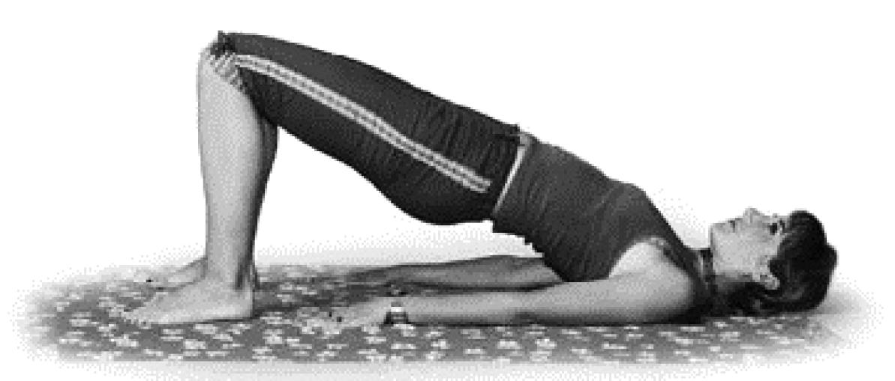
Мал.5.
Вправа 2
- розтягує м'язи ніг і спини;
- зміцнює поперекові м'язи і м'язи ніг;
- нормалізує роботу внутрішніх органів;
Виконувати (мал. 6.)
- Ляжте на спину, коліна притисніть до грудей.
- Витягніть одну ногу догори п'ятою, без напруги (якщо у вас не слабка гнучкість, нога може бути трохи зігнута), кисті обох рук при цьому лежать на колінах.
- Зафіксуйте цю позу, а потім спробуйте зробити розтягування м'язів ноги.
- Повторіть вправу з другою ногою.
- Витягніть обидві ноги п'ятами догори, зафіксуйте це положення.
- Спробуйте розтягнути м'язи обох ніг, згинаючи прямі ноги на себе.
Вправу виконуйте в повільному темпі.
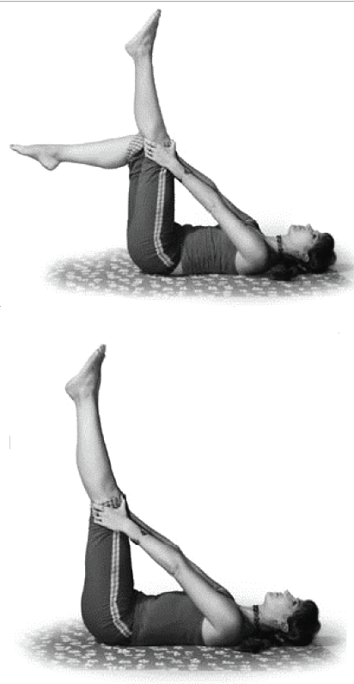
Мал.6.
Вправа 3
- збільшує гнучкість хребта;
- підвищує загальний тонус всіх м'язів тіла;
Виконання (мал.7)
- Ляжте на спину, зігніть одну ногу в коліні і покладіть ступню зігнутою ноги на коліно іншої ноги, одна рука лежить на коліні зігнутої протилежної ноги, інша - витягнута в сторону.
- Потягніть рукою коліно в напрямку до підлоги з боку протилежної ноги, голову при цьому поверніть в зворотну сторону.
- Зафіксуйте цю позу і повільно поверніться у вихідне положення.
- Поміняйте руку і ногу і виконайте вправу в іншу сторону.
Виконайте по 10-12 вправ в кожну сторону. Виконуйте в
повільному темпі.
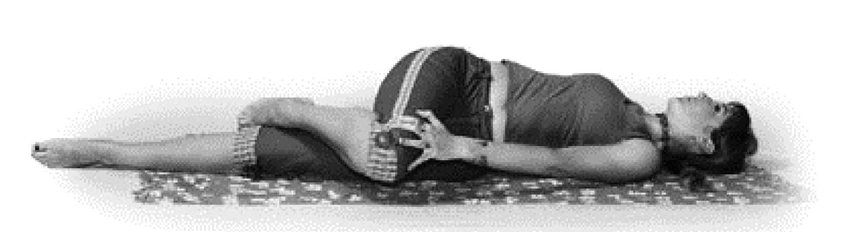
Мал.7.
Вправа 4
- збільшує гнучкість хребта;
- підвищує загальний тонус м'язів ніг;
- зміцнює м'язи нижньої частини хребта;
- зменшує обсяг талії і стегон.
Виконання (мал. 8)
- Ляжте на спину, руки розкиньте в сторони на рівні плечей, одна нога витягнута вгору вертикально.
- Вдихніть, втягніть живіт в себе.
- На видиху нахиліть ногу убік до протилежної руки і покладіть на підлогу, одночасно з цим потягніть голову в протилежну сторону.
- На вдиху поверніться у вихідне положення.
- Поміняйте ногу і виконайте вправу в іншу сторону.
Виконайте по 10-15 вправ в кожну сторону. Дотримуйтеся вимог
повільний або середній темп.
Мал. 8
Вправа 5
- розслабляє тіло після навантажень;
- розтягує м'язи хребта.
Виконання (мал. 9)
- Сядьте сідницями на п'яти, руки покладіть на підлогу.
- Тулуб нахиліть вперед, лоб постарайтеся наблизити до підлоги.
- Повільно розтягуйте хребет, не відриваючи сідниць від п'ят, постарайтеся дотягнутися чолом до підлоги.
- Покладіть лоб на покладені один на одного кулаки і долоні.
- Спробуйте потягнутися верхівкою вперед, розтягуючи хребет.
Вправа виконується в повільному темпі.
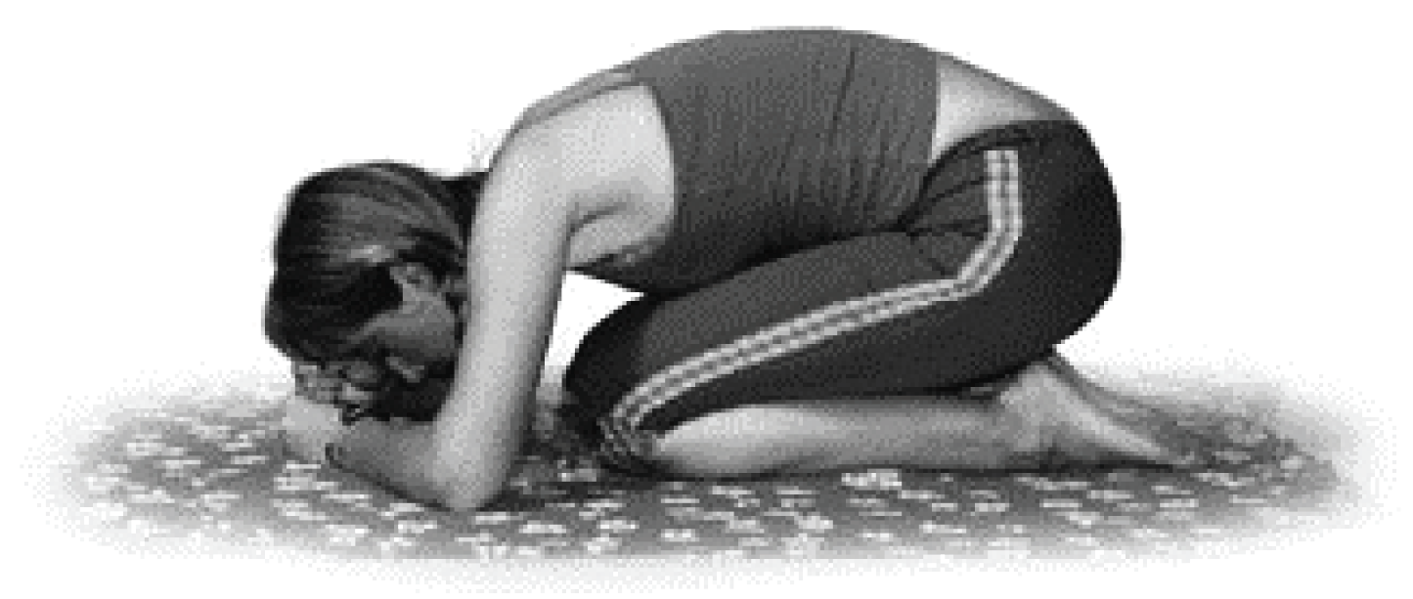
Мал. 10.
Вправа 6
- покращує гнучкість хребта;
- запобігає захворюванням хребта;
- тонізує роботу внутрішніх органів;
- підвищує загальний тонус м'язів сідниць і ніг.
Виконання (мал. 11)
- Ляжте на живіт, лоб покладіть на долоні.
- Підніміть сідниці так, щоб лобкова кістка відірвалася від підлоги, а поперековий відділ хребта максимально прогнувся.
- Напружте лобковую і пахову область, м'язи живота і сідниць так, щоб пупкова частина живота відірвалася від підлоги.
Виконуйте цю вправу повільно, стежте за своїми відчуттями, дихайте глибоко.
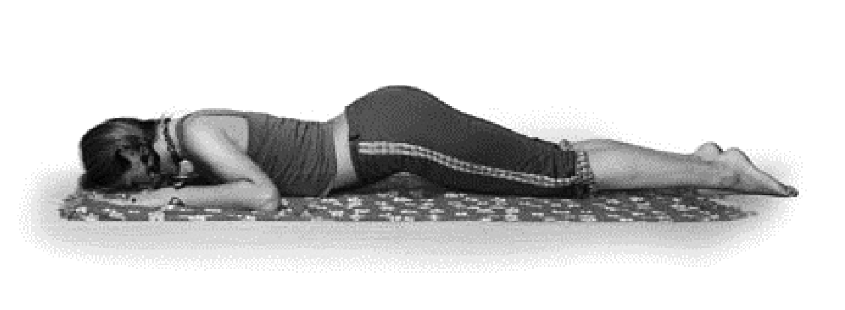
Мал.11
Вправа 7
- зміцнює м'язи преса і спини;
- підвищує загальний тонус м'язів ніг;
- підсилює рухливість і гнучкість хребта;
- перешкоджає виникненню остеохондрозу.
Виконання (мал. 12)
- Ляжте на спину, руки покладіть вздовж тулуба долонями вниз.
- На вдиху притисніть долоні до підлоги, втягніть живіт і почніть повільно піднімати ноги з підлоги, витягніть їх в сторону голови.
- Перенесіть ноги далі за голову, при цьому таз і поперековий частина хребта плавно відриваються від підлоги.
- На видиху повільно поверніться у вихідне положення.
Виконайте 8-12 «скручувань». Вправа виконується в повільному темпі.
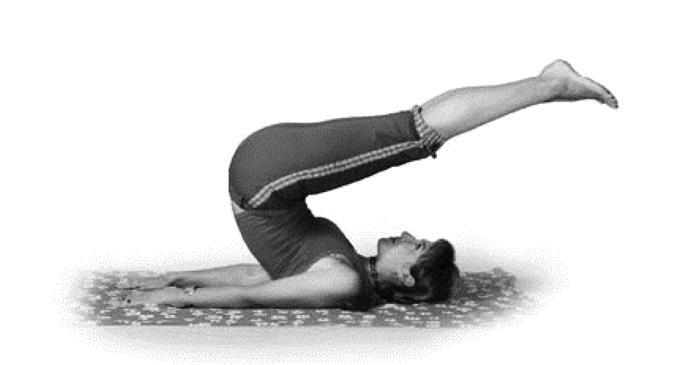
Мал. 12
Вправа 8
- зміцнює м'язи преса і спини;
- підвищує загальний тонус м'язів ніг і рук;
- розтягує м'язи хребта і ніг.
Виконання (мал. 13)
- Ляжте на спину, руки покладіть вздовж тулуба долонями вниз, ноги випрямити вгору вертикально.
- Підтягніть на себе витягнуті ноги, нахиліть прямі ноги в сторону голови (при цьому не відривайте таз і хребет від статі).
- Втягніть живіт і зробіть кілька погойдується рухів ногами вперед.
- Спробуйте виконати повороти зімкнутих ступень вперед п'ятами то вправо, то вліво.
Вправа почніть виконувати в повільному темпі, коли освоїте, виконуйте в середньому темпі.
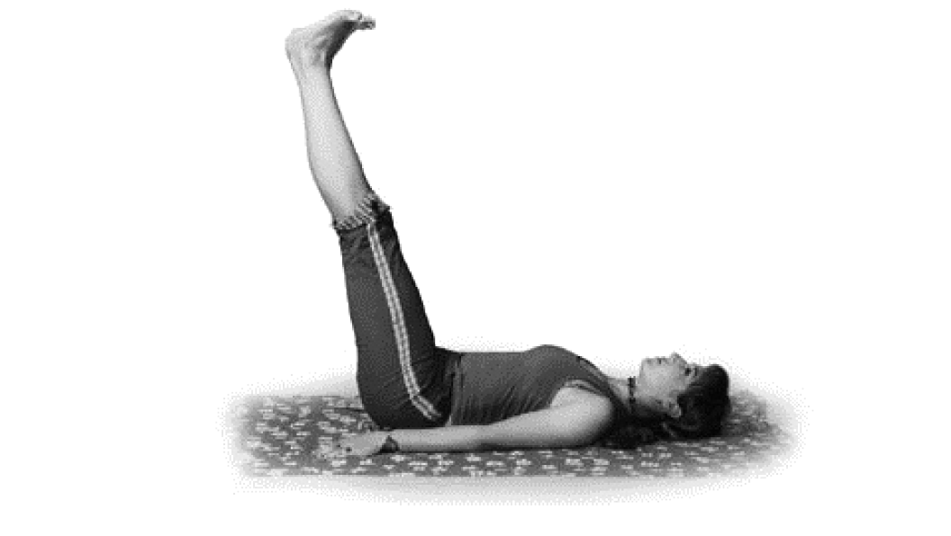
Мал. 13

2.3. Фізична реабілітація грижах міжхребцевого диску за методикою Бубновського

Сергій Михайлович Бубновський - доктор медичних наук, професор кафедри медичної реабілітації та анестезіології РУДН, завідувач лабораторією, творець нового напрямку в медицині - сучасної кінезітерапії, в основі якої лежать профілактика і безмедикаментозне і безопераційне лікування захворювань опорно-рухового апарату, автор 12 патентів і більше 20 науково-популярних книг, телеведучий.
Сучасна кінезітерапія С.М.Бубновского - це метод лікування, в основі якого лежить принцип природної терапії. Все, що необхідно людині для лікування, закладено в його організмі у вигляді прихованих резервів, компенсаторних механізмів. І завдання методу - виявити ці резерви і направити їх на відновлення втрачених функцій. [3].
У 90-х роках минулого століття С.М.Бубновскому вдалося розробити систему безпечних лікувальних вправ на декомпрессионних, антигравітаційна, спеціальних тренажерах (МТБ) (мал. 14) за допомогою яких без осьових навантажень на хребет і суглоби відновлюється мікроциркуляція в м'язах, а значить йде больовий синдром, усуваються спазми і набряки, відновлюється повноцінна працездатність і поліпшується якість життя.
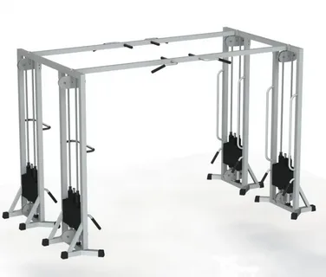
Мал. 14
Багатофункціональний тренажер Бубновського розроблений на підставі багаторічної роботи з важкими захворюваннями кістково-м'язової системи, допомагає активізувати глибокі м'язи хребта і суглобів в режимі декомпресії, що забезпечує ліквідацію м'язового спазму і безмедикаментозне купірування больового синдрому. При правильній роботі на МТБ необхідність в підключенні інших тренажерів знімається, що звільняє від необхідності відвідувати тренажерний зал для підтримки свого здоров'я в нормі. МТБ універсальний і доступний.
На відміну від поширеної думки про те, що хворий на сколіоз або зміщенням міжхребцевих дисків, повинен уникати будь-яких навантажень і більше перебувати в стані спокою, головні постулати кинезитерапии говорять про те, що зцілити недугу можна тільки правильним комплексом вправ.
Принцип лікування проста: в нашому організмі є так звані "глибокі" м'язи, щільно прилягають до скелету. Саме вони дозволяють кістковій системі зберігати правильне положення і функціонувати належним чином.
Пасивний спосіб життя з роками призводить до їх атрофії, через що і виникають порушення. Головне завдання терапії - відновити кровообіг і повернути цим м'язам функціональність, тоді процес одужання починає виникати швидко і без проблем. Саме для цього і потрібні вправи.
Гімнастика складається з великої кількості вправ різної інтенсивності. Згинаючи руки в ліктях, на видиху опускаємо передню частину тіла на підлогу, робимо вдих. Практично для будь-якого захворювання є комплекс вправ, який допомагає одужати.
Секрет простий поліпшення кровообіг і зміцнення м'язового корсету, які відбуваються під час регулярних занять, допомагають організму справлятися з хворобою. Отже, якщо правильно і регулярно виконувати вправи з комплексу лікувальної гімнастики, то можна зміцнити м'язи, хребет, розтягнути його і зробити більш гнучким. Дуже важливу, часто навіть вирішальну, роль грає лікувальна гімнастика при грижі хребта.
Міцні м'язи в даному випадку полегшують роботу хребта, послаблюють на нього навантаження, крім того, гімнастика при грижі хребта сприяє посиленню харчування тканин, тобто покращує стан міжхребцевих дисків, які найбільше страждають.
Лікувальна гімнастика при грижі хребта завжди призначається лікарем з урахуванням того, на якій стадії знаходиться захворювання, локалізації грижі, індивідуальних якостей хворого, таких як вік і фізичні можливості. Найчастіше від гриж страждають поперекові хребці, тому саме для цього відділу хребта найбільше і розроблено вправ. Лікування грижі хребта по Бубнівська засноване на усуненні гіподинамії як однієї з найважливіших причин проблем з хребтом.
Звичайно, гімнастика при грижі диска хребта можна виконувати окремо, проте краще все-таки це робити під керівництвом досвідченого інструктора.
Якщо заняття проходять в групі, то, як правило, пацієнти ставляться до них з великим ентузіазмом, і результати бувають краще.
Гімнастика при поперекової грижі хребта після невеликої підготовки може успішно виконуватися в домашній обстановці, а ось з шийним відділом потрібно бути набагато обережніше, і краще, щоб всі заняття проходили під наглядом фахівця. Цей відділ нашого хребетного стовпа найбільш «ніжний», і неправильні дії можуть завдати шкоди.
Вправи і процедури поділяються на три блоки, що входять в структуру кожного заняття (мал. 15)
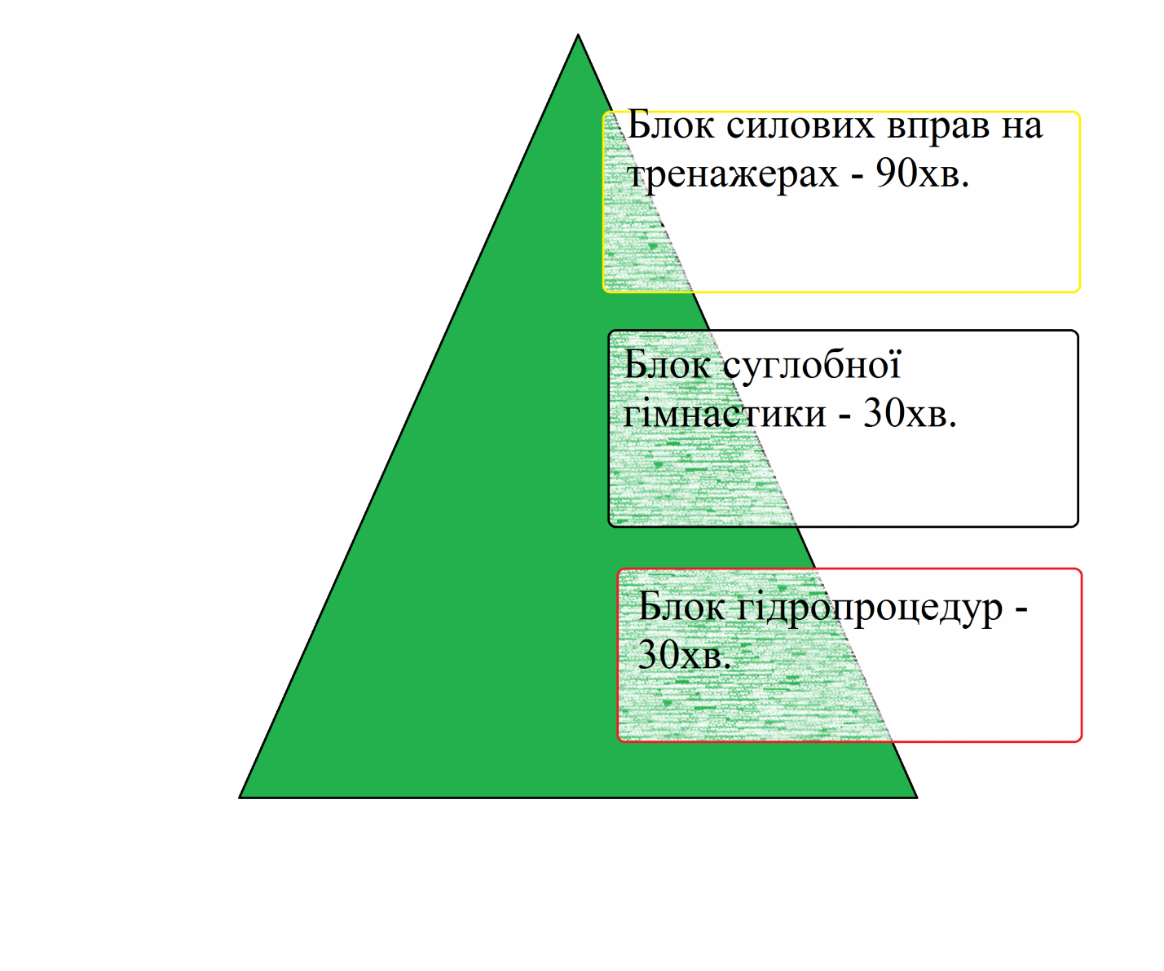
Мал.15 Блоки занять
У кожному блоці програма була побудована, враховуючи індивідуальні особливості пацієнтів:
-інтенсивність болю в попереку;
-лімітуючi чинники
-підвищений артеріальний тиск, наявність болю в серці, запаморочення, головний біль, сильна задишка, значна пітливість, болі в ногах, животі. При появі даних чинників - навантаження припиняється, пацієнт консультувався у лікарів - чи можна продовжувати заняття чи ні.
-хвороби, що супруводжують;
-рівень фізичної підготовки;
-здатність до навчання фізичним вправам;
-психологічна налаштованість на виконання фізичних вправ, які вимагають значних зусиль.
Курс реабілітації складався з трьох циклів, а кожен цикл - з дванадцяти занять. Перший цикл є адаптаційним, другий - відновлювально-тренувальним і третій - тренувальним. [3].
Розробляючи програму реабілітації пацієнтів, ставляться наступні завдання:
-нормалізація функціональних показників організму пацієнта;
-зняття страху перед рухом, відновлення рухового стереотипу;
-Усунення спазм м'язів хребта;
-Поліпшення гемодинаміки хребта;
-нормалізація постави;
-зменшення інтенсивності або купірування болю;
-запобігання рецидиву болю в попереку або зменшення їх частоти і вираженості.
Назвемо основні принципи реабілітації при болях в попереку під час різних етапів:
-індивідуальним занять в залежності від етапу, стадії хвороби, характеру захворювання, рухових характеристик і т.д .;
- адекватність навантаження пацієнта, при оцінці загального стану хворого, показників серцево-судинної системи і резерву дефіцитарною функціональної системи;
-послідовність активізації впливу на різні функції і на весь організм пацієнта, нарощуючи навантаження для позитивного ефекту;
- дотримання дидактичних принципів в навчанні хворого фізичним вправам: принципів свідомості та активності, наочності, доступності, систематичності,
- наявність постійного медичного контролю за реакцією пацієнта на фізичні навантаження [3].
Розглянемо далі ці вправи.
Вправа №1. Виконання нижньої тяги
Необхідно сісти на підлогу або, як варіант, універсальну лавку обличчям до МТБ і, трохи зігнувши ноги, зробити п'ятами упор в «каблуки» МТБ. Тримаючись за ручку, виконають тягу з нижнього блоку, паралельно відхиляючись назад при видиху. В кінцевому положенні спина повинна бути прямою (мал. 16, мал. 17).
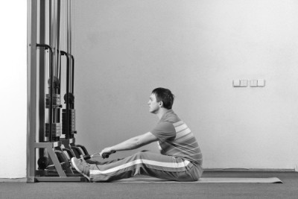
Мал.16
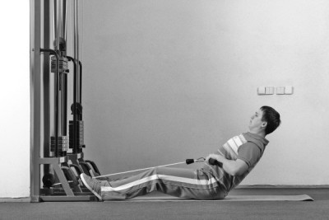
Мал. 17
Виконання двох варіантів вправи (по черзі) посприяє відновленню кровообігу в області попереку і усуває біль. Не виключено, що після кількох повторень може з'явитися біль у м'язах спини, але це нормально. Вправи на універсальної лаві представлені на мал. 18, мал. 19.
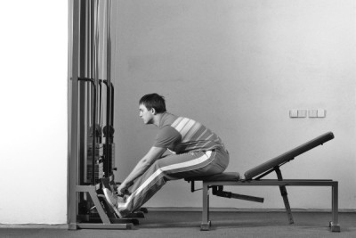
Мал. 18

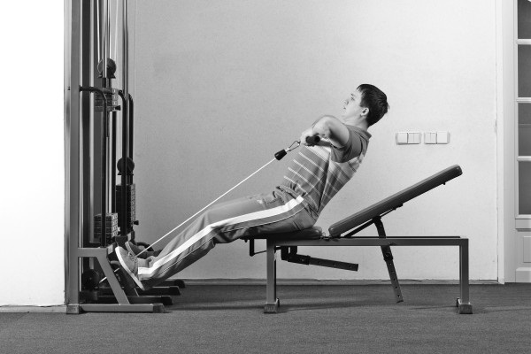
Мал.19

Вправа №2. Тяга одного коліна
Ще потрібно виконувати вправи, які розвантажують великі суглоби ніг. Тут пацієнт, вставши на коліно, робить тягу з верхнього блоку однією ногою (мал. 20 і мал. 21).
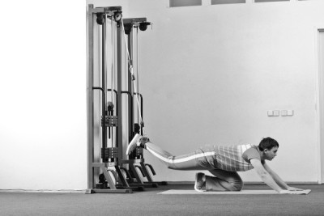
Мал. 20

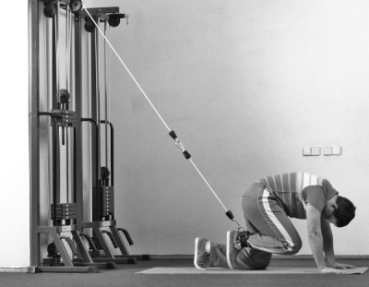
Мал. 21

Вправа №3. Тяга колін
Призначається для розвантаження хребетного стовба. Пацієнт лягає ногами до МТБ і робить тягу з верхнього блоку (мал.. 22, мал 23).
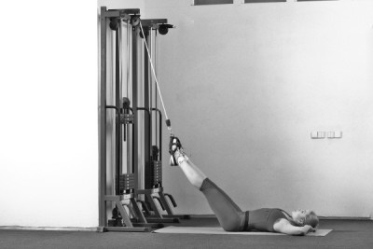
Мал. 22

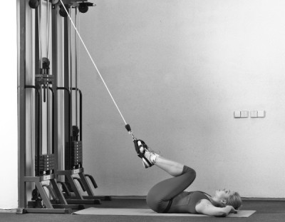
Мал. 23

Вправа №4. Берізка
Призначається для розвантаження хребетного ствоба. Пацієнт лягає головою до МТБ, торкаючись лопатками і п'ятами поверхні підлоги, і робить тягу з верхнього блоку (мал. 24, мал. 25).
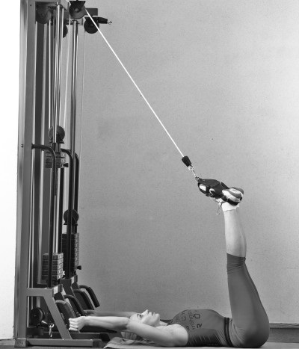
Мал. 24
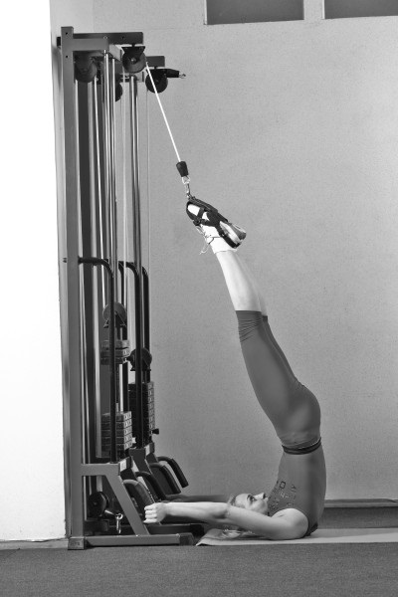
Мал.25

Вправа №5. Плуг
Призначається для підготовлених пацієнтів. Вправа виконується так само, як «Берізка», але вже з нижнього блоку. Кінцева точка - це дотик тазом поверхні підлоги з ногами, зафіксованими під кутом 45 градусів (мал. 26, мал. 27).
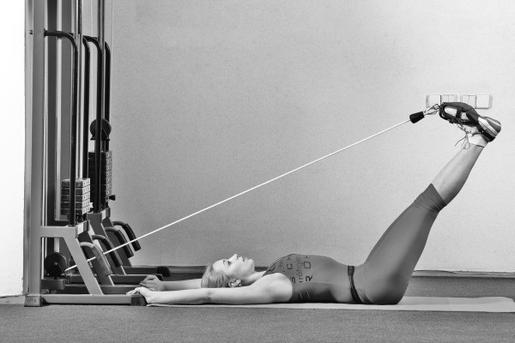
Мал. 26

Мал. 27

Вправа №6. Тяга випрямленою ногою
Пацієнт лягає на спину і виконує ногою тягу з верхнього блоку. Дану вправа потрібно виконувати по 15-20 разів (мал. 28, мал. 29).За результатами діагностики для хворого складається індивідуальна лікувальна програма, виходячи з особливостей основного захворювання і супутньої патології.

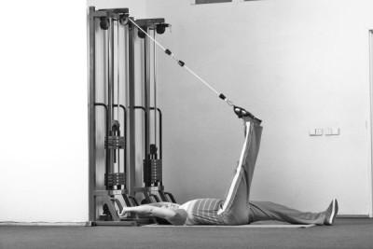
Мал. 28

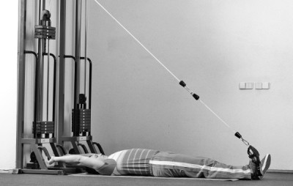
Мал. 29

Для занять на тренажері також розроблені спеціальні вправи, а для кожного хворого розробляється індивідуальний курс. Вправи, що виконуються на цьому тренажері, дозволяють швидко відновлювати м'язовий каркас і рухливість всіх суглобів, що сприяє лікуванню таких захворювань, як остеохондроз, грижа міжхребцевого диска, сколіоз, артроз, артрит та інші патології. Також корисні ці заняття в програмі реабілітації після хірургічного лікування. При болях в спині кожного хворого в залежності від тяжкості захворювання підбирається індивідуальний комплекс вправ, в який включені і руху, що знімають біль у хребті.
Таким чином, методика Бубновського в плані лікування грижі міжхребцевого диска включає використання спеціальних тренажерів.
Нормалізація силової витривалості м'язів тулуба в поєднанні з регулярно виконуваними силовими, стретчінговимі вправами з постизометрической розслабленням, аеробними вправами забезпечили нормальну корсетну і трофічну функції м'язів тулуба, запобігала спазмам глибоких м'язів спини, напрузі міофасциальних структур і тим самим несприятливий вплив на міжхребцеві диски і суглоби, в підсумку істотно обмежуючи патогенетичні механізми больового синдрому.
Завдяки підвищенню силової витривалості м'язів тулуба і гнучкості хребта збільшувалися рухові можливості хворих, що давало значний стимул для поліпшення їх психоемоційного стану, що, в свою чергу, сприятливо позначалося на тонусі глибокої мускулатури хребта, перешкоджаючи її спазмів.
Отриманий досвід реабілітації хворих грижею міжхребцевого диска показав стійкий терапевтичний ефект, легко відтвореного як в амбулаторних, так і в стаціонарних умовах. Даний метод забезпечує відновлення повної працездатності без оперативного лікування гриж міжхребцевих дисків практично в будь-якому віці.
Всі вправи виконувалися під керівництвом інструктора-реабілітолога і поступово, у міру відновлення функціонування м'язів, комплекс лікувальних занять ускладнювався. Періодично для профілактики можливих небажаних явищ після вправ пацієнт проходив консультацію у лікаря-кінезітерапевта.
При своєчасному і правильному застосуванні кинезитерапии для лікування міжхребцевої грижі поступово відбуваються позитивні зміни в м'язовому корсеті хребта:
-М’язовий спазм усувається.
-Стимулюється оптимальний крововідтік і відтік лімфи.
-Зменшується набряк тканин, спадає запалення, зникають болі.
Застосування кінезітерапії дозволяє усунути больовий синдром за допомогою власних сил організму без медикаментозної терапії. Для того, щоб міжхребцева грижа немає рецидивировала, необхідно продовжувати виконувати вправи в домашніх умовах після відповідної підготовки.

2.4. Додаткові методів фізичної терапії та засоби профілактики грижі міжхрибцевого диску

2.4.1. Рефлесотерапія.
Серед напрямків рефлексотерапії найбільш відомі такі:
- акупунктура класична (голкотерапія) - вплив на енергосистеми організму через акупунктурні точки за допомогою спеціальних голок з проникненням їх через шкірні покриви;
- мікроіглотерапія - аналогічне застосування голок малого розміру,
залишаються в акупунктурних точках на тривалий час (до кількох діб);
- аурикулотерапия - вплив Мікроголки на акупунктурні точки вушних раковин;
- поверхнева голкорефлексотерапія - накладення тупих голок на великі ділянки шкірних покривів;
- акупресура - вплив на акупунктурні точки без ушкодження цілісності шкіри (за допомогою пальців або спеціальних тупих масажних голок);
- метод шиатцу - одна з різновидів акупресури. Тут вплив виявляється натисканням пальцями;
- термопунктура - вплив на точки теплом (тліючої сигарою з полину). Іноді називається також припіканням або прогріванням (Методика, при якій від опіку утворюється міхур, називається моксатерапіей);
- кріорефлексотерапію (протилежне попередньому) - вплив холодом;
- фармакопунктура, або Біопунктура, - вплив на органи і системи організму за допомогою мікродоз медикаментів, що вводяться в точки акупунктури спеціальними порожніми голками;
- вакуумрефлексотерапію - вплив за допомогою вакуумної апаратури на рефлексогенні зони;
- електропунктура - вплив на акупунктурні точки електричним струмом через електроди;
- електроакупунктура - поєднання методик акупунктури і електропунктури (вплив струмом через акупунктурні голки);
- електромагнітопунктура - вплив на точки різними магнітними полями в поєднанні з електричним струмом;
- Магнітопунктура - методика впливу на акупунктурні точки постійним або змінним магнітним полем. різновидів такого застосування дуже багато;
- лазеропунктура - вплив на акупунктурні точки лазерним променем. В останнє десятиліття цей напрям рефлексотерапії отримав найбільш широку популярність. Іноді в даній методиці використовується інфрачервоне випромінювання;
- ультразвукова рефлексотерапія - вплив на акупунктурні точки за допомогою ультразвуку;
- светопунктура - вплив на точки різними пучками світла;
- металотерапія (або цубо-терапія) - накладення на точки акупунктури металевих пластинок або кульок;
- апірефлексотерапія - вплив на точки акупунктури укусами бджіл;
- гірудорефлексотерапія - накладення на точки акупунктури медичних п'явок;
- аплікаційна рефлексотерапія - вплив на точки акупунктури аплікаціями різних речовин;
- су-джок-акупунктура - метод, який використовує для впливу акупунктурні точки стоп і кистей.
До переліку рефлексотерапевтіческого методів впливу входить також і мануальна рефлексотерапія.
Найбільш ефективним лікуванням в рефлексотерапії вважається вплив голками. В силу того що багато акупунктурні точки мають багатошарову структуру і через них проходить відразу кілька енергосистем, то грамотно і ефективно впливати можна саме голкою.
Залежно від способу введення голки, кута нахилу, глибини занурення, часу впливу і способу вилучення можна вибірково впливати на ті чи інші системи, розташовані на різній глибині однієї і тієї ж точки. Впливу на точку електричним імпульсом, магнітним полем або лазерним променем не дозволяють цього зробити.
2.4.2 Профілактика грижі між хребцевого диску
Для профілактики болю в хребті нам потрібен не тільки сильний м'язовий корсет, але ще і гнучкий хребетний стовп.
Китайська гімнастика і вправи йоги, які зараз так популярні, розтягують саме зубчасті зв'язки, розвиваючи гнучкість хребетного стовпа і зміцнюючи здоров'я всього організму.
Плавання. Найкращим для профілактики захворювання хребта є стиль брас.
Навчіться плавати брасом. При цьому стилі плавання розвиваються
ті самі м'язи, які необхідні для підтримки хребта.
До того ж у воді тіло виявляється в стані невагомості. Повністю знімаються всі здавлюють міжхребцевий диск навантаження.
Комплекс вправ профілактичної гімнастики
1.Повороти голови
- покращує рухливість шийного відділу хребта;
- тонізує роботу бічних м'язів шиї;
- перешкоджає відкладенню солей у підстави шиї;
- знижує ризик головних болів;
- нормалізує внутрішньочерепний тиск.
Виконання.
- Встаньте прямо, руки на поясі.
- На вдиху поверніть голову вправо.
- На видиху поверніться у вихідне положення.
- Те ж саме виконайте в іншу сторону.
Слідкуйте за тим, щоб корпус при поворотах залишався нерухомим, повертаються тільки шия і голова!
Починайте виконувати вправу в повільному темпі. при бажанні темп можете збільшити до середнього. Виконайте 10-25 поворотів в кожну сторону.
2.Нахили голови
- покращує рухливість шийного відділу хребта;
- тонізує роботу бічних м'язів шиї;
- розтягує бічні м'язи шиї;
- сприяє нормалізації тиску;
- покращує роботу вестибулярного апарату.
Виконання
- Встаньте прямо, руки на поясі.
- Повільно на вдиху нахиліть голову вправо.
- На видиху поверніться у вихідне положення.
- Те ж саме виконайте в іншу сторону.
Поступово збільшуйте рівень нахилу, наскільки це можливо. Вправа рекомендується виконувати в повільному темпі, прислухаючись до своїх відчуттів. За 10-20 нахилів в кожну сторону.
3.Повороти тулуба
- покращує рухливість і гнучкість хребетного стовпа;
- підвищує загальний тонус м'язів спини;
Виконання
- Встаньте прямо, руки заведіть за голову.
- Правою ногою зробіть крок вперед.
- Повільно на вдиху почніть повертати, або «скручувати», корпус вправо.
- На видиху поверніть корпус в початкове положення.
- Зробіть крок лівою ногою вперед і виконайте поворот вліво.
- Стежите за тим, як розтягуються ваші бічні м'язи.
Вправу рекомендується виконувати в повільному темпі. за 10-20 поворотів в кожну сторону.
4.Бокові нахили вниз
- розтягує бічні м'язи спини;
- покращує рухливість хребта;
- зміцнює м'язи корпусу і преса;
- зменшує обсяг талії.
Виконання
- Встаньте прямо, ноги разом.
- На вдиху потягніться прямий правою рукою вниз.
- На видиху поверніться у вихідне положення.
- Те ж саме виконайте в ліву сторону.
Вправу слід виконувати, поступово нарощуючи темп і збільшуючи амплітуду нахилів. Виконайте 15-30 нахилів в кожну сторону.
5.Нахили тулуба з поворотом
- тонізує м'язи спини, корпусу, рук і ніг;
- покращує рухливість хребта;
- зменшує ризик захворювань хребта.
Виконання
- Встаньте прямо, ноги розставте ширше плеч, прямі руки розведіть в сторони.
- На вдиху втягніть живіт в себе.
- На видиху енергійно виконайте нахил вниз, тягніться правою рукою до лівої стопи, намагаючись до неї доторкнутися.
- На вдиху поверніться у вихідне положення.
- На видиху виконайте нахил до правої стопи.
Вправу виконуйте енергійно, поступово збільшуючи темп і глибину нахилу.
6. Повороти ніг в положенні лежачи
- зміцнює м'язи преса і ніг;
- покращує рухливість хребта;
- знижує ризик захворювання на остеохондроз.
Виконання
- Ляжте на спину, руки покладіть за голову або витягніть в різні боку.
- Підніміть зігнуті в колінах ноги так, щоб гомілковостопного частина була паралельна підлозі, зафіксуйте це положення.
- На вдиху втягніть живіт в себе.
- На видиху опустіть зігнуті ноги праворуч від себе.
- На вдиху поверніться у вихідне положення.
- На видиху опустіть ноги зліва від себе.
Виконуючи цю вправу, стежте за тим, щоб лопатки і верхня частина тулуба не відривалися від підлоги. Виконуйте вправу в повільному або середньому темпі.

ВИСНОВКИ

1.При вирішенні завдання дипломного проєкту було виявлено, що грижа міжхребцевого диска - це стан, при якому відбувається дефект фіброзного кільця диска і випинання через цей дефект драглистого ядра диска. Найчастіше грижа міжхребцевого диска виникає в поперековому відділі хребта, але може зустрічатися і в інших відділах. Ця патологія найчастіше лежить в основі болів в попереку і ішіасу.
2.У більшості випадків освіту грижі міжхребцевого диска пов'язана з природним процесом старіння. Діагностика грижі диска включає в себе неврологічний огляд та методи візуалізації, такі як рентгенографія, комп'ютерна та магнітно-резонансна томографія. Грижа або випинання міжхребцевого диска зазвичай розвивається тривалий час, а потім при несприятливих зовнішніх умовах (підйом тяжкості, травма) людина відчуває різкий біль в спині, яка може віддаватися в руку або ногу.
3.Кінезітерапія - це лікування рухом. Це один з найдавніших і найбільш ефективних методів лікування захворювань опорно-рухового апарату відомих людству. Люди,що розробили цю методику, відмінно знали: людина народжується для того, щоб провести своє життя в русі. Саме це і є запорукою відмінного самопочуття, бадьорості тіла і духу. У той час, як багато фахівців продовжують ратувати за хірургічне втручання в лікуванні таких захворювань, як "грижа міжхребцевого диска". В основі реабілітації лежить лікування правильними рухами з використанням спеціалізованих лікувально-реабілітаційних тренажерів.
При повторних дослідженнях пацієнтів за допомогою методів комп'ютерної та ядерно-магнітної резонансної томографії у хворих грижею поперекового відділу хребта показали, що у більшої частини пацієнтів спостерігалися позитивні результати.
4.Незважаючи на дані про резорбції грижі міжхребцевого диска, все ще існує багато суперечок серед лікарів з приводу ефективності консервативного лікування пацієнтів з секвесторним підтипом грижі міжхребцевого диска. Але саме у таких пацієнтів потенційно можна уникнути хірургічного втручання і асоційованих з ним ризиком, і домогтися необхідного ефекту за допомогою консервативного лікування. Також дослідження останніх років показали, що більше половини всіх грижі міжхребцевого диска можуть піддаватися резорбції. Це говорить про наявність у організму людини саногенетических механізмів вирішення проблеми з грижі міжхребцевого диска. Завдання подальших досліджень - навчитися робити прогноз по характеристикам грижі міжхребцевого диска в плані можливості її резорбції, досконально вивчати її механізми і навчитися стимулювати резорбцію консервативними методами терапії.

СПИСОК ВИКОРИСТАНОЇ ЛІТАРАТУРИ

- Бірюков А.А Самомассаж для усіх і кожного. - М.: Фізкультура і спорт , 1987р. - 96с.
- Бобков Г.А. Термопроцедури і кінезітерапія: Матеріали науково-практичної конференції: Профілактика і лікування захворювань кістково-м'язової системи людини за методом Бубновського С.М. - М .: Астрея-центр, 2008р. – 230с.
- Бубновський С.М. Грижа хребта – не вирок. – М.: Ескімо , 2006р. – 154с.
- Долженков А.В. Здоров'я вашого хребта. С.: Освіта, 2002р. - 192с.
- Дубровський, В.І. Руху для здоров'я. - М .: Знання, 1989р. – 211с.
- Дэвис К. Тригерні точки: безмедокоментозна допомога при хронічній болі. – М.: Ескімо , 2008р. – 336с.
- Жарков П.Л. Поперекові болю діагностика, клініка, лікування. - М .: Юніартпрінт, 2001р. - 144 с.
- Жалендіч, І.О. Остеохондроз - оману. Медицина проти. - М.: Стрічко, 1991р. - 124 с.
- Журавльова, А. І. Роль фізичної культури в профілактиці і лікуванні остеохондрозу хребта. - М .: Медицина, 1980р. – 12с.
- Заславський Е.С. Больові м'язово-тонічні і м'язово-дистрофічні синдроми (етіологія, патогенез, клініка, лікування): Автореф. Дис .. докт. мед. наук. - М. 1980р. - 34 с.
- Попов С.Н., Валєєв Н.М. Лікувальна фізична культура. К.: Освіта, - 2004р. – 145с.
- Садов О.Б. Грижа хребта: безопераційне лікування. П.: Зірка, - 2009р. – 153с.
- Ткачєв А.М., Епіфанов А.В., Акарачкова Е.С. та інш. Патофізіологічні аспекти резорбції гриж міжхребцевого диска. Consilium Medicum. 2019;21(2):59–63.
- Ahn S.H., Ahn M.W., Byun W.M. Effect of the transligamentous extension of lumbar disc herniations on their regression and the clinical outcome of sciatica. Spine. (Phila Pa 1976). 2000;25(4):475–80. Doi: 10.1097/00007632-200002150-00014.
- Ahn S.H., Park H.W., Byun W.M., et al. Comparison of clinical outcomes and natural morphologic changes between sequestered and large central extruded disc herniations. Yonsei Med J. 2002;43(3):283–90. Doi: 10.3349/ymj.2002.43.3.283.
- Autio R.A., Karppinen J., Niinimäki J., et al. Determinants of spontaneous resorption of intervertebral disc herniations. Spine. (Phila Pa 1976). 2006;31(11):1247–52. Doi: 10.1097/01.brs.0000217681.83524.4a.
- Fountas K.N., Kapsalaki E.Z., Nikolakakos L.G., et al. Anterior cervical discectomy and fusion associated complications. Spine. 2007;32(21): 2310–7. doi: 10.1097/BRS.0b013e318154c57e.
- Guinto F.C., Hashim H., Stumer M. CT demonstration of disk regression after conservative therapy. AJNR. Am. J Neuroradiol. 1984;5(5):632–33.
- Hakan T., Gürcan S. Spontaneous Regression of Herniated Lumbar Disc with New Disc Protrusion in the Adjacent Level. Case Rep Orthop. 2016;2016:1538072. Doi: 10.1155/2016/1538072.
- Haro H., Kato T., Komori H., et al. Vascular endothelial growth factor (VEGF)-induced angiogenesis in herniated disc resorption. J. Orthop Res. 2002;20(3):409–15. Doi: 10.1016/S0736-0266(01)00150-4.
- Ito T., Yamada M., Ikuta F., et al. Histologic evidence of absorption of sequestration-type herniated disc. Spine. (Phila Pa 1976). 1996;21(2):230–34. Doi: 10.1097/00007632-199601150-00014.
- Kato T., Haro H., Komori H., Shinomiya K. Sequential dynamics of inflammatory cytokine, angiogenesis inducing factor and matrix degrading enzymes during spontaneous resorption of the herniated disc. J Orthop Res. 2004;22(4):895–900. Doi: 10.1016/j.orthres.2003.11.008.
- Komori H., Okawa A., Haro H., et al. Contrast-enhanced magnetic resonance imaging in conservative management of lumbar disc herniation. Spine. (Phila Pa 1976). 1998;23(1):67–73. Doi: 10.1097/00007632-199801010-00015.
- Komori H., Shinomiya K., Nakai O., et al. The natural history of herniated nucleus pulposus with radiculopathy. Spine. (Phila Pa 1976). 1996;21(2):225–29. Doi: 10.1097/00007632-199601150-00013.
- Key J.A. Intervertebral Disk Lesions are the Most Common Cause of Low Back Pain with or Without Sciatica. Ann Surg. 1945;121(4):534–39. Doi: 10.1097/00000658-194504000-00013.
- Macki M., Hernandez-Hermann M., Bydon M., et al. Spontaneous regression of sequestrated lumbar disc herniations: Literature review. Clin Neurol Neurosurg. 2014;120:136–41. Doi: 10.1016/j.clineuro.2014.02.013.
- Maigne J.Y., Rime B., Deligne B. Computed tomographic follow-up study of forty-eight cases of nonoperatively treated lumbar intervertebral disc herniation. Spine. (Phila Pa 1976). 1992;17(9):1071–74. Doi: 10.1097/00007632-199209000-00010.
- Matsui Y., Maeda M., Nakagami W., Iwata H. The involvement of matrix metalloproteinases and inflammation in lumbar disc herniation. Spine. (Phila Pa 1976). 1998;23(8):863–69. Doi: 10.1097/00007632-199804150-00005.
- Ozaki S., Muro T., Ito S., Mizushima M. Neovascularization of the outermost area of herniated lumbar intervertebral discs. J Orthop Sci. 1999;4(4):286–92. Doi: 10.1007/s007760050105.
- Sakai T., Tsuji T., Asazuma T., et al. Spontaneous resorption in recurrent intradural lumbar disc herniation. Case report. J Neurosurg Spine. 2007;6(6):574–78. Doi: 10.3171/spi.2007.6.6.11.
- Smirnova А., Tkachev А., Archakov D., et al. Resorption of a herniated disc. Stages of development and associated visual «effects» in MRI diagnosis Congress: ECR 2020. Poster Number: C-11869. Doi: 10.26044/ecr2020/C-11869.
- Splendiani A., Puglielli E., De Amicis R., et al. Spontaneous resolution of lumbar disk herniation: predictive signs for prognostic evaluation. Neuroradiol. 2004;46(11):916–22. Doi: 10.1007/s00234-004-1232-0
- Wang Y., Dai G., Jiang L., Liao S. The incidence of regression after the non-surgical treatment of symptomatic lumbar disc herniation: a systematic review and meta-analysis BMC Musculoskelet Disord. 2020;21:530. doi: 10.1186/s12891-020-03548-z.
- Yamashita K., Hiroshima K., Kurata A. Gadolinium-DTPA-enhanced magnetic resonance imaging of a sequestered lumbar intervertebral disc and its correlation with pathologic findings. Spine. (Phila Pa 1976). 1994;19(4):479–82. Doi: 10.1097/00007632-199402001-00021.
- Yasuma T., Arai K., Yamauchi Y. The histology of lumbar intervertebral disc herniation. The significance of small blood vessels in the extruded tissue. Spine. (Phila Pa 1976). 1993;18(13):1761–65. Doi: 10.1097/00007632-199310000-00008.

